Tutorial basket per ct.js

Creazione di un nuovo progetto
Nella pagina iniziale premere su “Create new”.
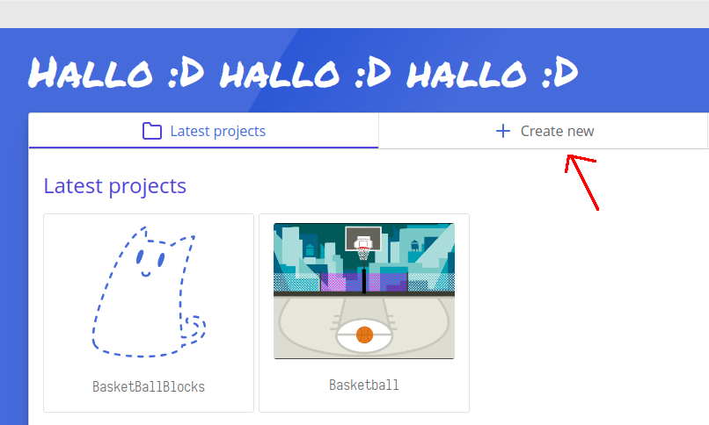
Poi:
- inserire il nome del progetto;
- scegliere come linguaggio “Catnip”: si tratta del linguaggio a blocchi;
- scegliere dove salvare il progetto. Ct.js propone un percorso predefinito che potete accettare o cambiare.

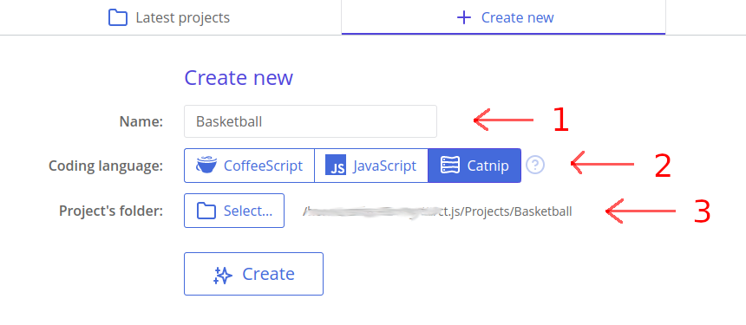
A questo punto si apre la finestra vuota del nuovo progetto.

Creazione delle texture
Con “texture” si indicano le immagini che verranno utilizzate per gli sprite e per gli sfondi.
Le immagini devono essere caricate e occorre definire le loro proprietà tra cui la cosiddetta “maschera di collisione”, ovvero l’area che serve per capire quando un oggetto tocca un altro.

Per creare una nuova texture:
- cliccare in alto a destra su “New Asset”: si apre il menù degli oggetti che possono essere creati;
- cliccare su “Texture”.
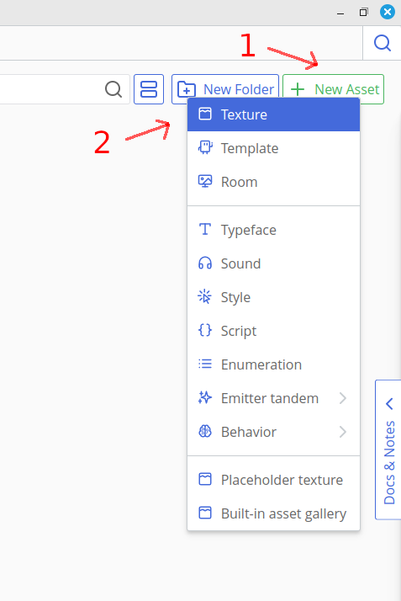
Si apre la finestra per la scelta del file.
Come prima cosa carichiamo il file “campo.png” che servirà per lo sfondo.

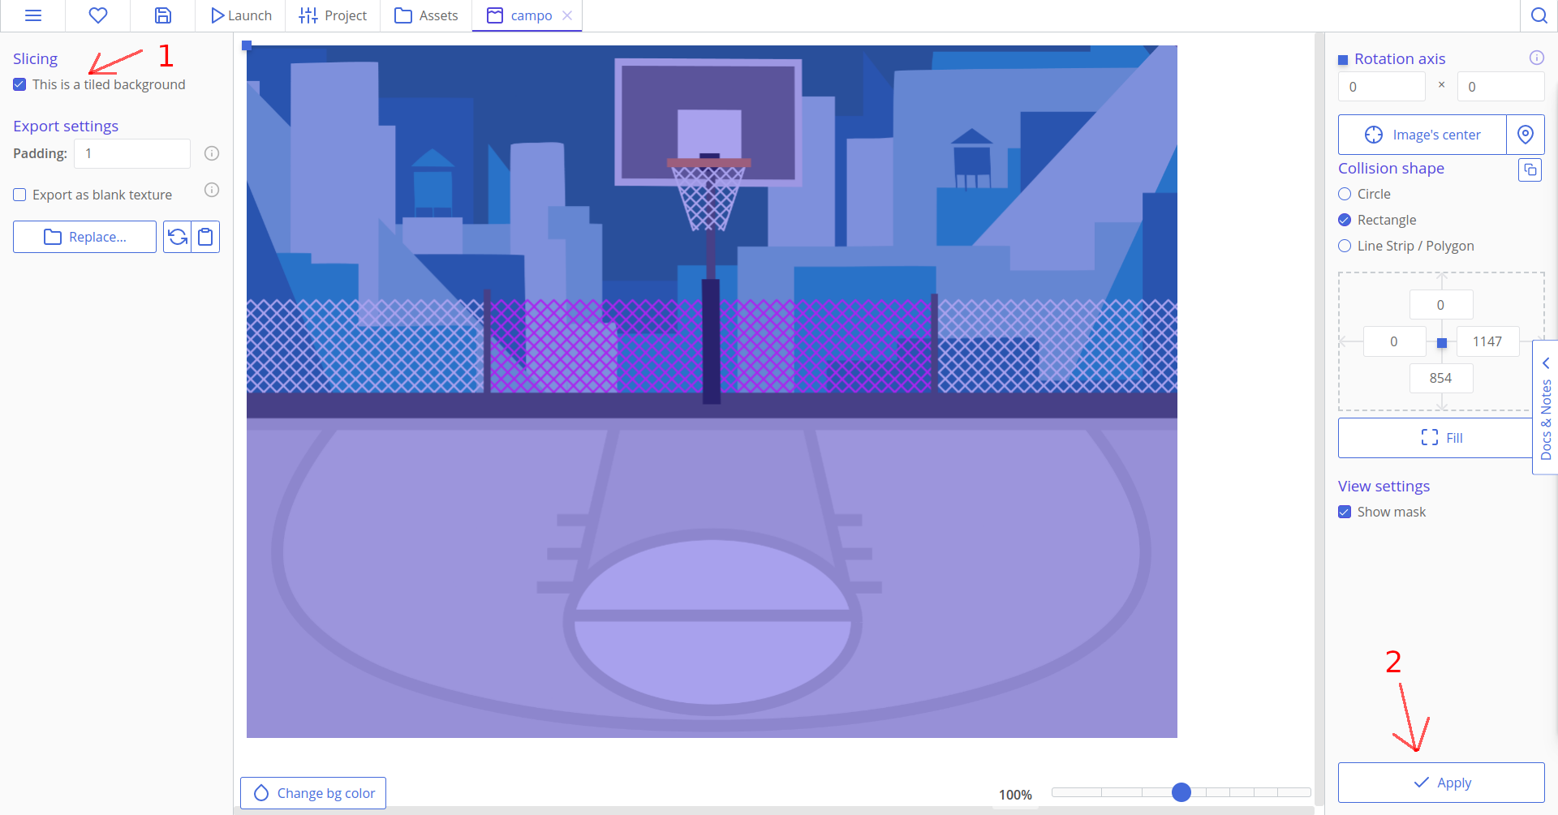
Poi:
- in alto a sinistra spuntate la casella “This is a tiled background”: indica a Ct.js che l’immagine sarà utilizzata per uno sfondo e non uno sprite;
- cliccare sempre su “Apply” per salvare le modifiche e chiudere la finestra.

Adesso nella finestra del progetto compare in piccolo l’immagine del campo da gioco con sotto la scritta “Texture”.

Passiamo al caricamento dell’immagine della palla. Si tratta di ripetere le operazioni:
- cliccare in alto a destra su “New Asset”: si apre il menù degli oggetti che possono essere creati;
- cliccare su “Texture”.

Scegliamo il file “palla.png”.
La palla verrà usata per uno sprite, quindi le sue impostazioni sono diverse da quelle del campo da gioco: dobbiamo definire l’area che servirà per capire quando la palla viene colpita (o colpisce) altri sprite.
L’area appare come un rettangolo blu sopra l’immagine: dobbiamo fare in modo che abbia la stessa forma e dimensione della palla. Per far ciò:
- scegliere la forma “circle”;
- cliccare “Image’s center” per centrare il cerchio sulla palla;
- il cerchio è ancora un po’ grosso, quindi cambiamo il valore del raggio in 55;
- ricordiamoci di salvare e chiudere cliccando su “Apply”.
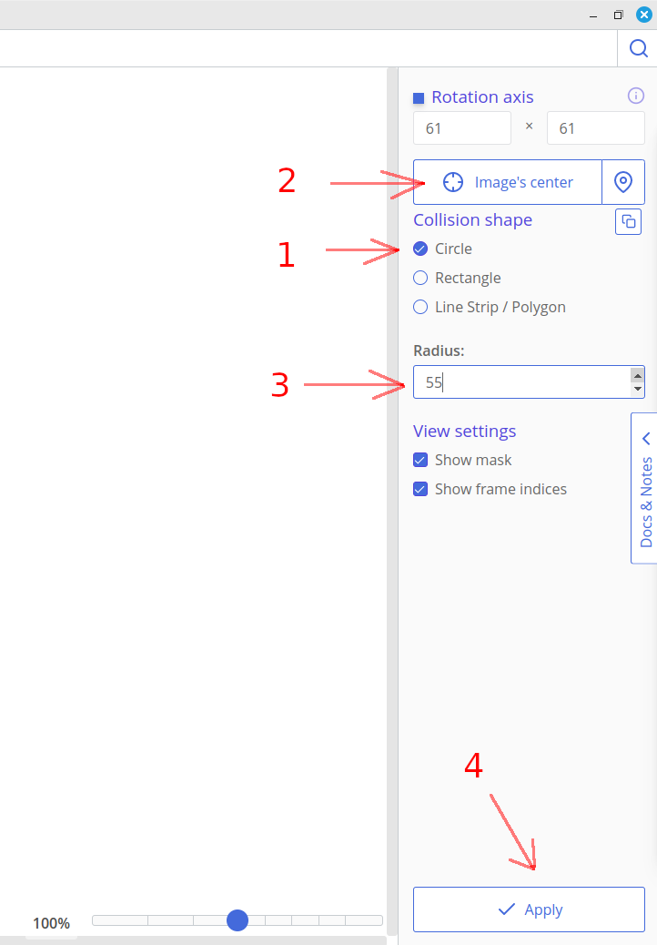

Per ultima carichiamo l’immagine del canestro. Si tratta di ripetere le operazioni ancora una volta:
- cliccare in alto a destra su “New Asset”: si apre il menù degli oggetti che possono essere creati;
- cliccare su “Texture”.

Scegliamo il file “canestro.png”.
Il canestro verrà usato per uno sprite quindi dobbiamo definire l’area che servirà per capire quando il canestro viene colpito (o colpisce) altri sprite. Si procede come abbiamo fatto per la palla, con la differenza che la forma del canestro è più o meno rettangolare invece che rotonda.
Le azioni da eseguire sono:
- scegliere la forma “Rectangle”;
- cliccare sul simbolo che sembra una goccia: serve per posizionare l’asse dell’immagine in basso in centro e riempie tutta l’immagine con la maschera di collisione; lo si nota perché il piccolo quadrato blu si posiziona in basso e tutta l’immagine è coperta dal rettangolo blu.
Solo che a noi non va bene che il contatto degli altri sprite con il canestro avvenga anche quando toccano la rete, quindi dobbiamo rimpicciolire il rettangolo blu;
- cambiare le dimensioni del rettangolo utilizzando i valori indicati in figura; il risultato dovrebbe assomigliare al canestro in figura;
- come sempre salvare e chiudere cliccando sul pulsante “Apply”.
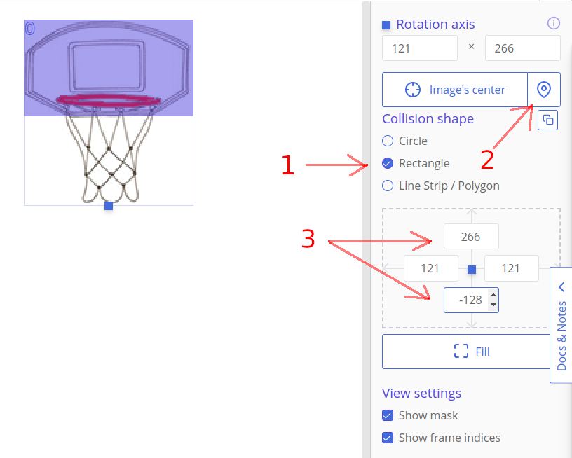

Creazione dei template
Un template è un oggetto che si può muovere e contiene del codice che viene eseguito. Una volta definito possiamo inserire nel gioco tante copie di uno stesso template.
Dobbiamo creare due template: uno per la palla e uno per il canestro.

Per creare un nuovo template:
- cliccare in alto a destra su “New Asset”: si apre il menù degli oggetti che possono essere creati;
- cliccare su “Template”.

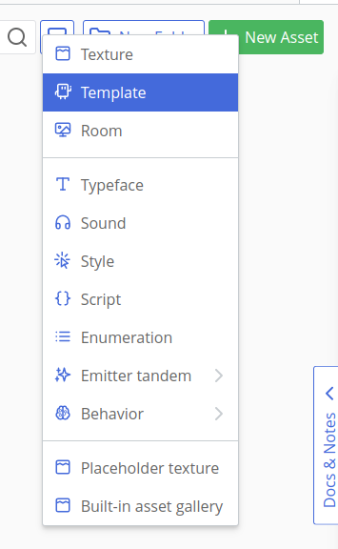
A questo punto occorre inserire il nome del template:

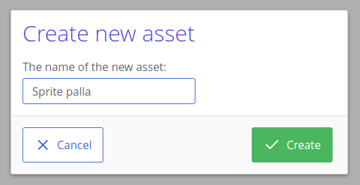

Per la palla scriviamo il nome “Sprite palla” e clicchiamo su “Create” per confermare. Potete usare il nome che più vi piace.
Si apre la finestra del template:

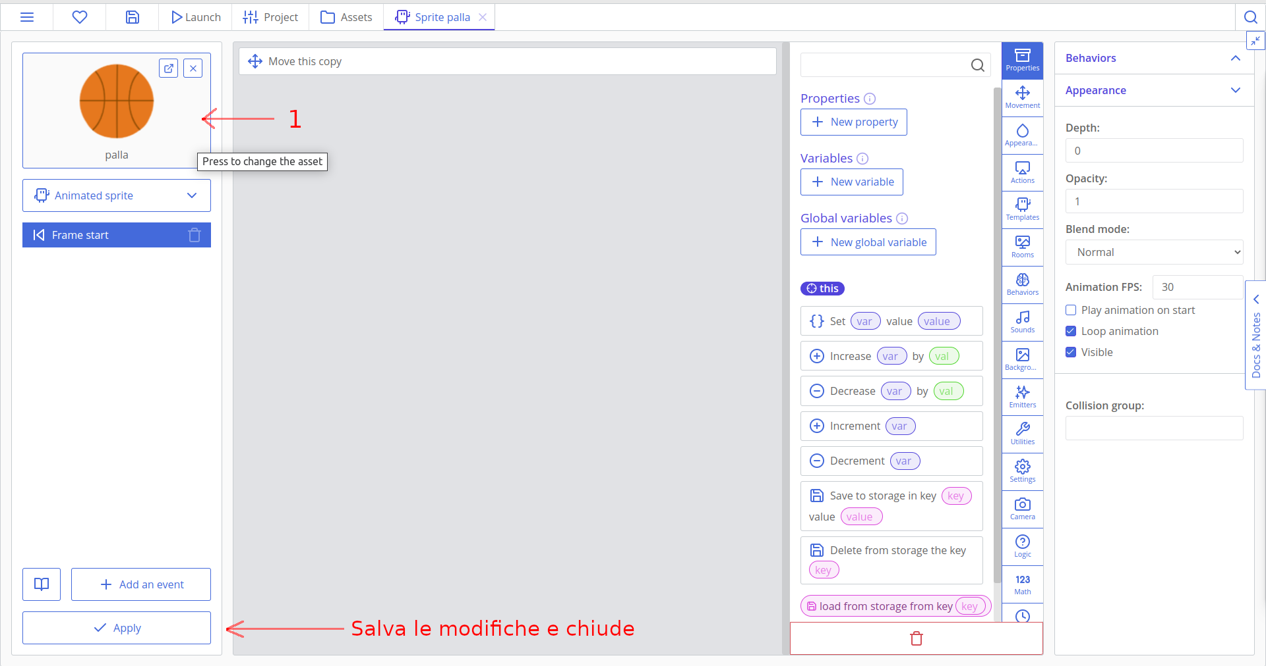
Questa finestra è piuttosto affollata e dovremo ritornarci spesso in seguito.
Per ora indichiamo a ct.js qual è l’immagine che vogliamo usare per lo sprite:
- cliccate sul rettangolo in alto a sinistra, quello che contiene l’immagine di un gatto: si apre una finestra per la scelta dell’immagine; scegliete l’immagine della palla.
Il risultato dovrebbe essere quello illustrato in figura.
Ricordatevi sempre di salvare le modifiche e chiudere usando il pulsante “Apply” in basso.

Nel vostro progetto ora compaiono due oggetti con l’immagine della palla: sotto uno di essi c’è scritto “Texture” (l’immagine) e sotto l’altro c’è scritto “Template” (lo sprite).

Ora provate voi: create un nuovo template e chiamatelo “Sprite canestro”, poi cambiategli l’immagine selezionando quella del canestro.

Creazione di una stanza
Una stanza è il “campo” in cui si muovono gli sprite, è il luogo dove si svolge il gioco. E’ possibile avere più stanze, per esempio in un gioco con più livelli ogni stanza rappresenta un livello.

In questo gioco abbiamo bisogno di una sola stanza che contiene il campo da basket.
Per creare una nuova stanza:
- cliccare in alto a destra su “New Asset”: si apre il menù degli oggetti che possono essere creati;
- cliccare su “Room”.

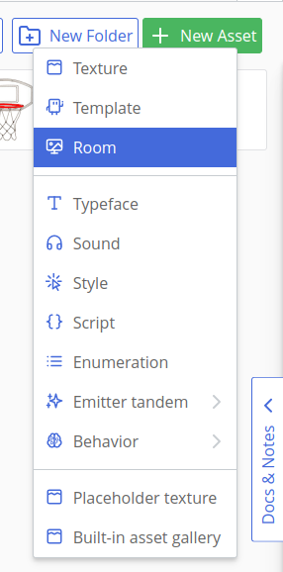
Lo schermo che si apre contiene una griglia, un menù sul lato sinistro e uno in alto.
La prima cosa da fare è impostare le dimensioni della stanza:
- cliccare nel menù di sinistra sull’icona a forma di ingranaggio;
- inserire la larghezza e l’altezza della stanza come indicato in figura: utilizziamo le stesse dimensioni dell’immagine del campo da basket.

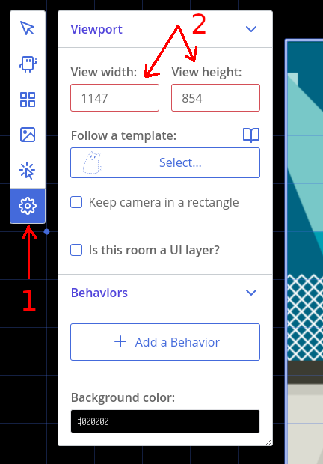
Ora aggiungiamo come sfondo l’immagine del campo da basket:
- cliccare nel menù di sinistra sull’icona dell’immagine;
- cliccare su “Add a Background”: si apre la scelta delle immagini; scegliete quella del campo.

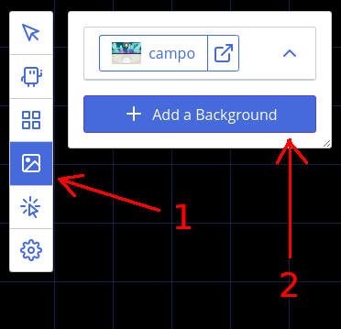
Finalmente la stanza non è più completamente nera. Ma c’è qualcosa che non va! L’immagine è ripetuta molte volte in tutte le direzioni.
Per evitarlo occorre:
- aprire le proprietà dello sfondo cliccando sulla piccola freccia accanto all’icona dello sfondo;
- scegliere “no-repeat” come valore della proprietà “Repeat”.
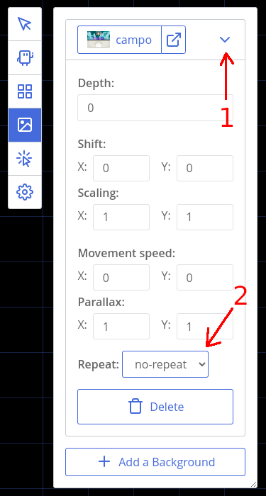

Per salvare e chiudere cliccate su “Apply”: lo trovate nel menù in alto all’estrema destra.

Tutti i pezzi sono stati creati. Il prossimo passo è posizionare i template nella stanza.

Collocare gli sprite nella stanza
Gli sprite, per essere usati, devono essere collocati in una stanza.
Quindi aprite la stanza, poi:
- cliccate nel menù di sinistra sull’icona dello sprite;
- scegliete la palla; una copia dello sprite “Sprite palla” compare e si muove assieme al mouse;
- spostatevi dove volete che la palla appaia all’inizio del gioco e cliccate.

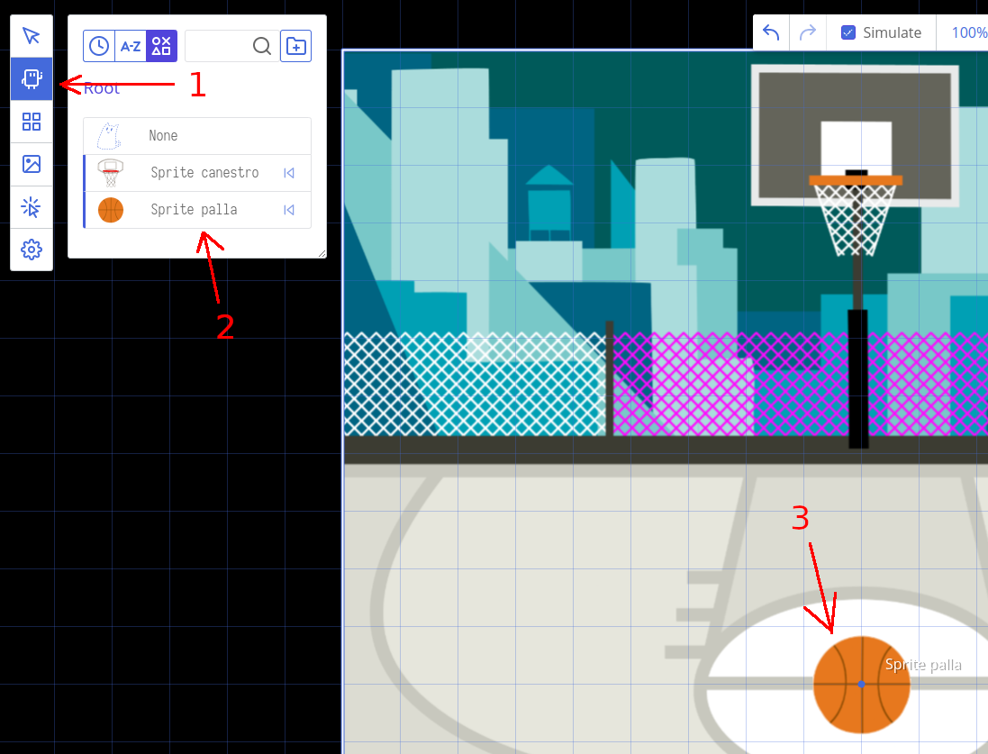
La palla a questo punto è posizionata.

Fate lo stesso per lo sprite “Sprite canestro”.
Però lo sprite canestro è decisamente grosso. Occorre ridimensionarlo:
- cliccate nel menù di sinistra sull’icona freccia e selezionate il canestro che avete precedentemente posizionato;
- scrivete “0,5” sia per la dimensione X che per la Y: in questo modo le dimensioni del canestro sono dimezzate;
- per aggiustare bene la posizione potete aumentare o diminuire i valori di “Position”.

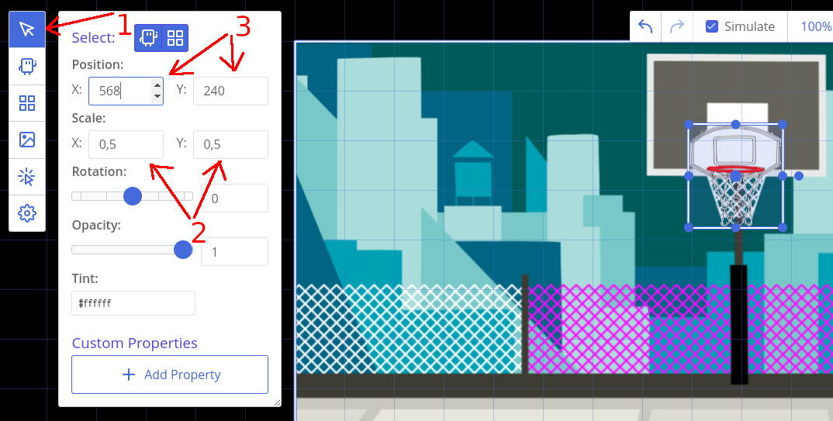
Salvate sempre la stanza cliccando su “Apply”.

Definizione degli input
A ogni azione che ci servirà nel gioco è necessario dare un nome e associare i tasti o i movimenti del mouse associati a tale azione.
Per esempio: la palla verrà mossa verso destra. Ct.js ha bisogno di sapere quali tasti (o altro) utilizzeremo per muovere la palla a destra. Altre azioni sono: muovere la palla a sinistra e lanciarla.

Apriamo il pannello per la definizione degli input:
- cliccare su “Project” in alto;
- scegliere “Actions and input methods” nel menù di sinistra;
- vogliamo definire le azioni una ad una, quindi clicchiamo su “Make from scratch”.

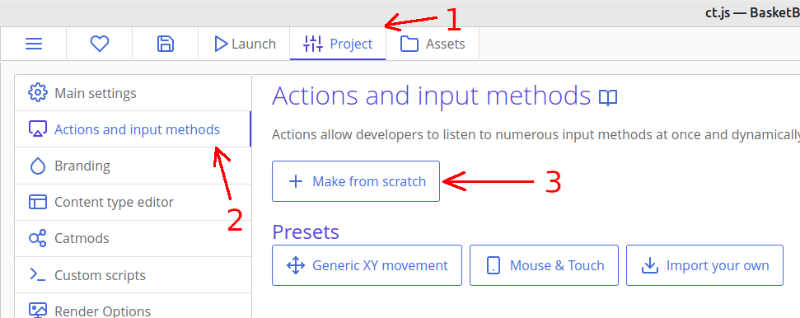
La prima azione viene aggiunta. Ora:
- scrivere il nome dell’azione; scrivete “SpostaDestra” per il movimento a destra;
- cliccate su “Add an input method” per scegliere quali tasti usiamo per il movimento a destra; si apre una lunga lista di possibilità
- cercate “Right Arrow” e spuntate la casella alla sua sinistra;
- infine confermate cliccando su “Select” in basso.
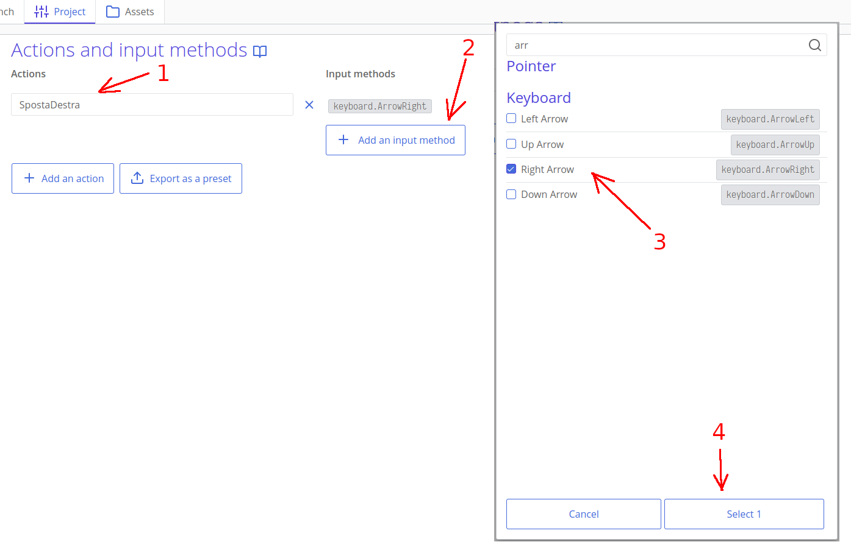

Di fianco al nome “SpostaDestra” compare “Keyboard.ArrowRight”.

Dobbiamo fare lo stesso per le altre due azioni; cliccate su “Add an action”, poi come sopra:
- scrivere il nome dell’azione; scrivete “SpostaSinistra” per il movimento a sinistra;
- cliccate su “Add an input method” per scegliere quali tasti usiamo per il movimento a sinistra; si apre una lunga lista di possibilità
- cercate “Left Arrow” e spuntate la casella alla sua sinistra;
- infine confermate cliccando su “Select” in basso.

Occorre eseguire le stesse azioni per aggiungere il lancio della palla: cliccate su “Add an action” e ripetete di nuovo tutto; il nome dell’azione sarà “Lancia” e il tasto da utilizzare è lo spazio (“Space” in inglese).

La situazione finale è:
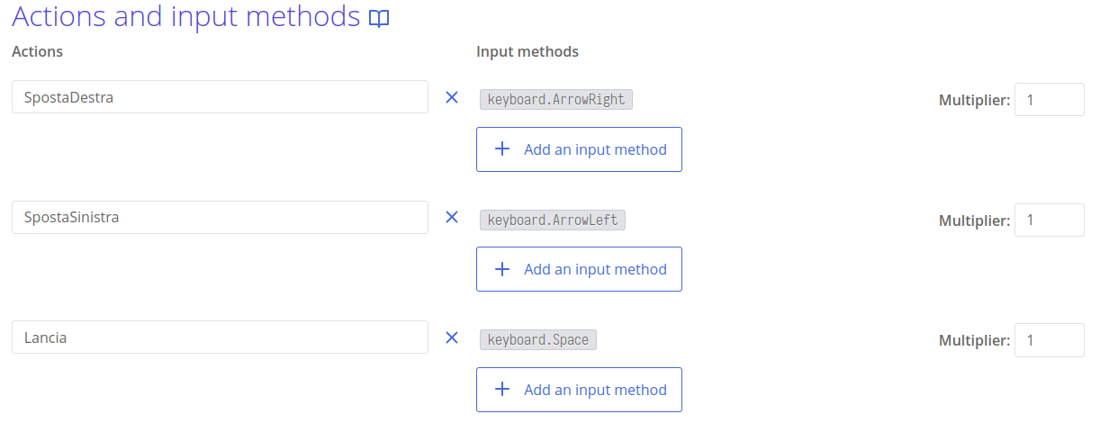

Comporre il codice della palla
Per comporre il codice si usano i blocchi. I blocchi sono raggruppati per categoria: le categorie appaiono come icone sulla destra; abbiamo, per esempio, “Properties”, “Movement”, “Appearance”, “Sounds”, “Logic”, “Math”, ecc.
I blocchi a disposizione sono davvero molti e ci vuole un po’ di tempo prima di memorizzare in quale categoria si trova il blocco che state cercando.

Partiamo dalla palla: aprite il Template della palla “Sprite palla”. La prima sequenza di operazioni è descritta qui in dettaglio.
Lo scopo è di far muovere la palla verso destra quando il sistema riceve l’azione “SpostaDestra” che abbiamo definito nella sezione precedente.
Procediamo:
- visualizzare la categoria “Logic”;
- cliccare sul blocco “if (condition)” e, tenendo premuto il pulsante del mouse
- trascinare il blocco nell’area centrale sopra “Move this copy”.

Anche durante le modifiche che faremo in seguito lasciate sempre il blocco “Move this copy” in fondo.

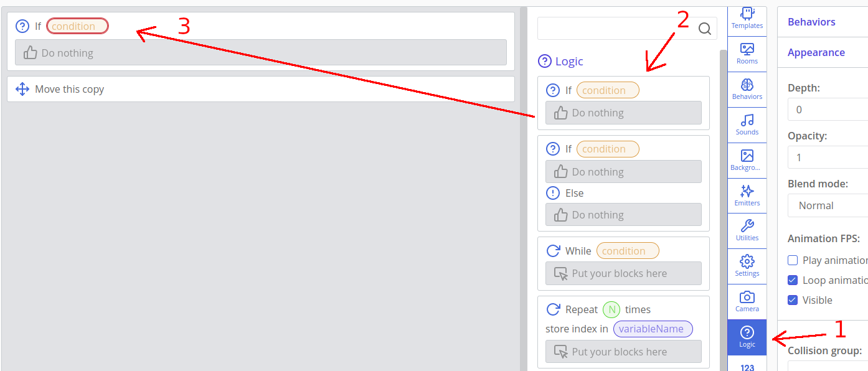
Poi controlliamo quale azione è stata ricevuta aggiungendo la relativa condizione:
- visualizzare la categoria “Actions”;
- cliccare su “action is down” e
- trascinare il blocco in modo che si incastri dopo l’”If”;
- cliccare su “Select” e
- scegliere l’azione “SpostaDestra”

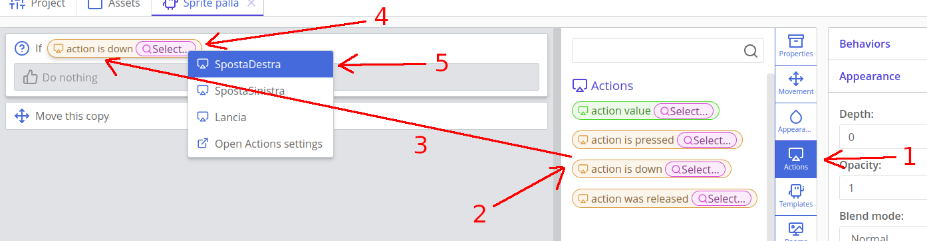

Aggiungiamo quello che deve succedere quando viene ricevuta l’azione:
- visualizzare la categoria “Properties”;
- cliccare su {} Set (var) value (value) e
- trascinare il blocco in modo che sia sotto e dentro l’”If”

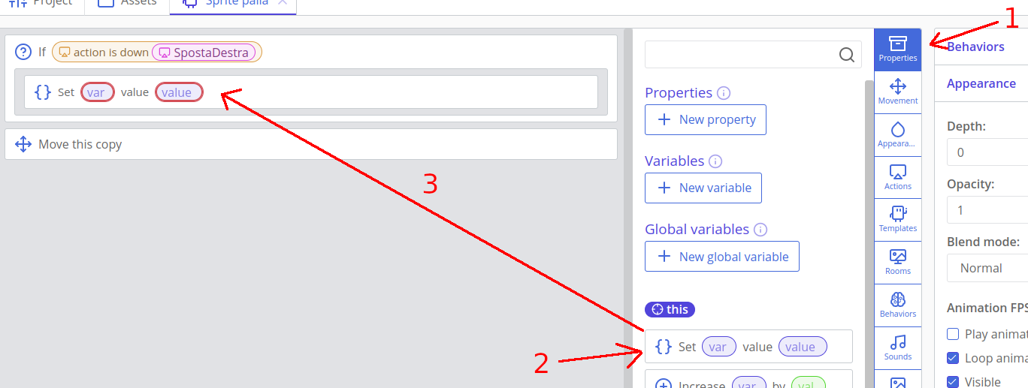
Completiamo i campi:
- visualizzare la categoria “Movement”;
- cliccare su “x” e trascinare dopo il “Set”

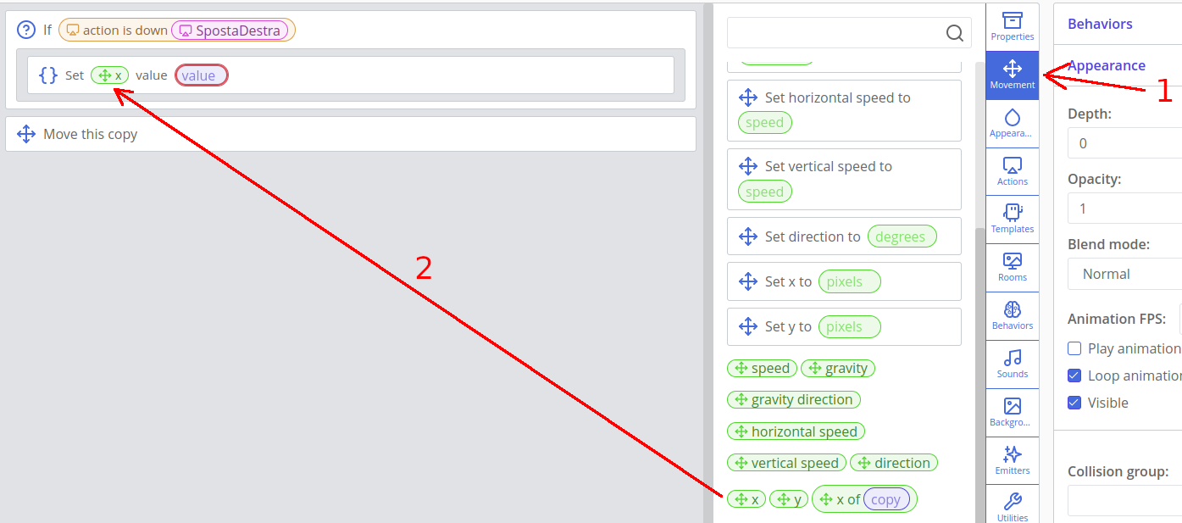

Aggiungiamo l’operazione da eseguire:
- visualizziamo la categoria “Math”;
- clicchiamo sulla somma e trasciniamola dopo “value”;
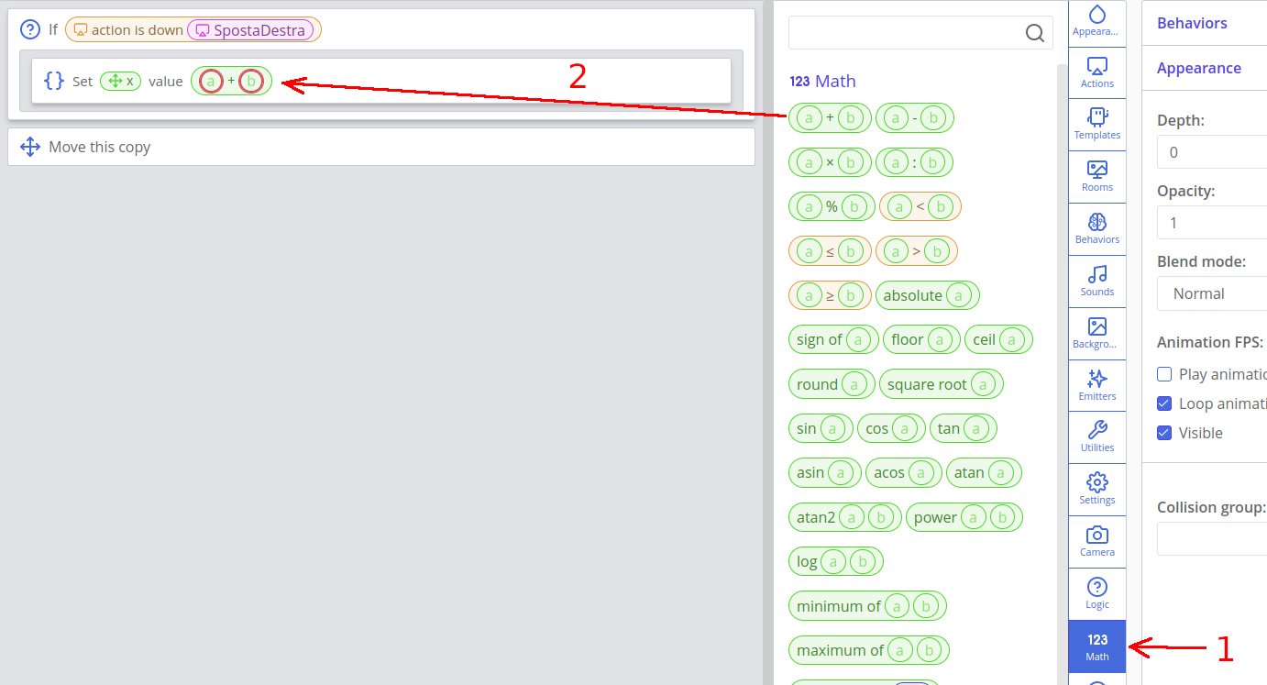

Infine:
- clicchiamo di nuovo su “x” nella categoria “Movement” e lo posizioniamo al posto del primo addendo;
- al posto del secondo addendo scriviamo “20”.

Il risultato è quello dell’immagine sotto.

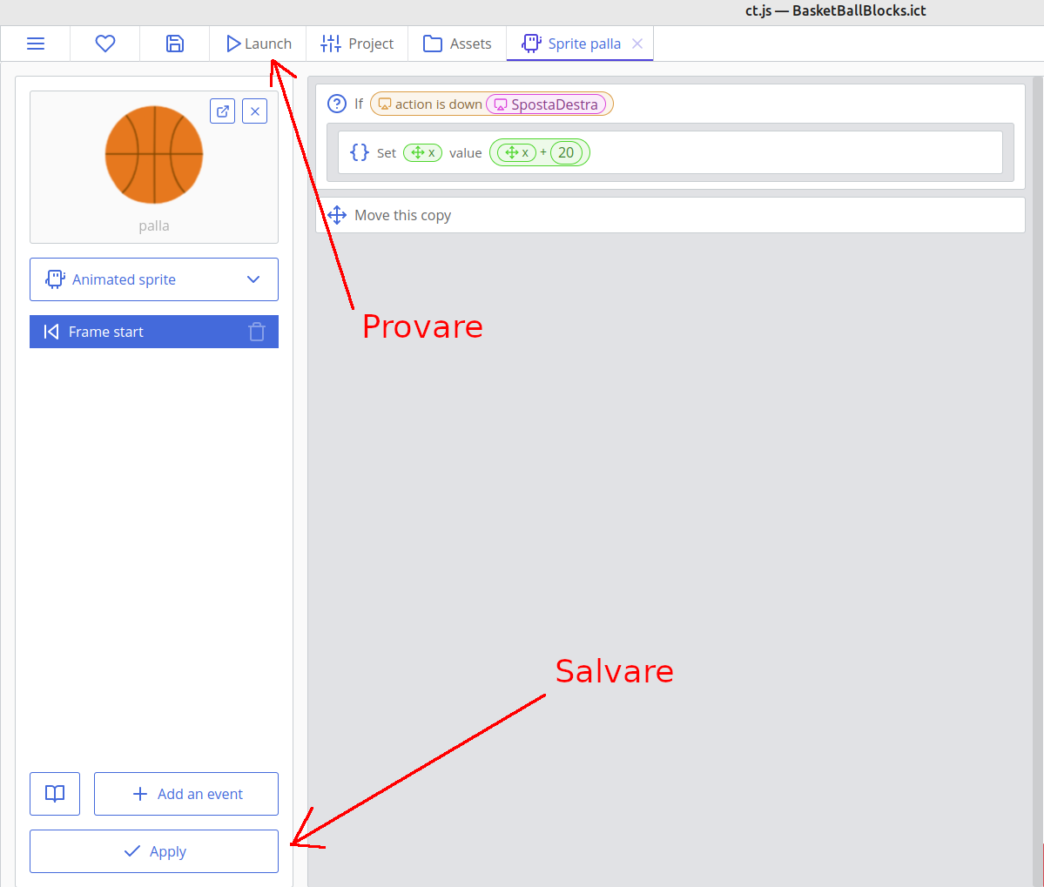
Per verificare che funzioni tutto dovete salvare cliccando su “Apply”, poi premete il pulsante “Launch” in alto. Questo pulsante avvia il gioco e lo potete utilizzare in qualunque momento per verificare ciò che avete fatto.

Ciò che deve succedere è che compare il campo da basket contenente il canestro e la palla e premendo sulla tastiera la freccia verso destra la palla si muove verso destra.
Per aumentare o diminuire la velocità di movimento dovete modificare il valore “20” nella somma e aumentarlo o diminuirlo. Poi riavviate il gioco (“Launch”) per controllare le modifiche.

Per far muovere la palla verso sinistra quando si preme la freccia sinistra il codice è simile. Il risultato è il seguente:

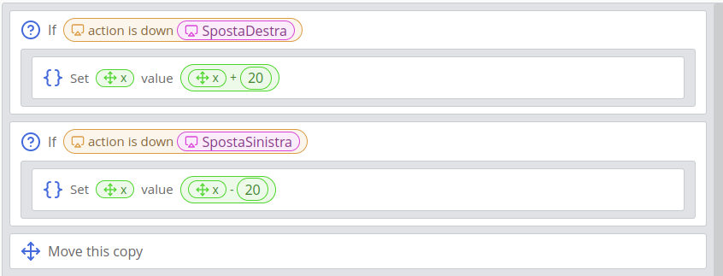
Però la palla non rimane all’interno del campo di gioco. Se volete evitare che esca dovete controllare la posizione e non spostarla più se è troppo a destra o a sinistra:

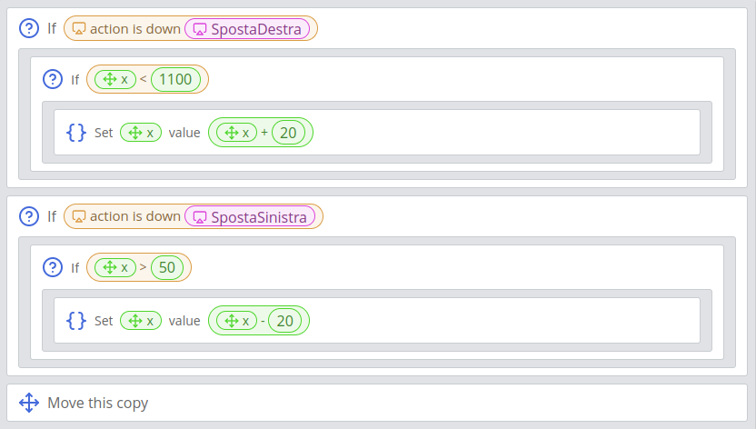

Gestire il lancio della palla è un po’ più laborioso perché dobbiamo prima creare una proprietà dello sprite che ci dica se la palla è stata lanciata e poi cambiare la velocità verticale in modo che effettivamente si sposti sullo schermo.

Per creare la proprietà dobbiamo creare l’evento “Creation”: in questo evento metteremo il codice che serve a impostare le proprietà dello sprite quando viene creato. Quindi:
- cliccare su “Add an event” in basso;
- scegliere l’evento “Creation”.

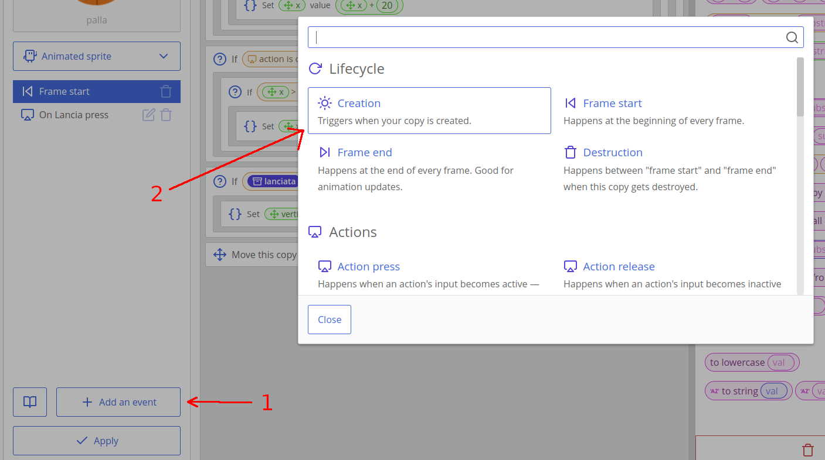
L’evento compare nell’elenco sotto l’immagine della palla a sinistra.
Clicchiamo sull’evento Creation appena creato: la parte centrale dove dovremo posizionare i blocchi è vuota.
Aggiungiamo i blocchi che vedete di seguito:
- cliccate su “New propery” per creare una nuova proprietà dell’oggetto e dategli il nome “lanciata”;
- create il blocco in cui “lanciata” viene impostata a zero. Decidiamo che zero vuol dire che la palla non è ancora stata lanciata.

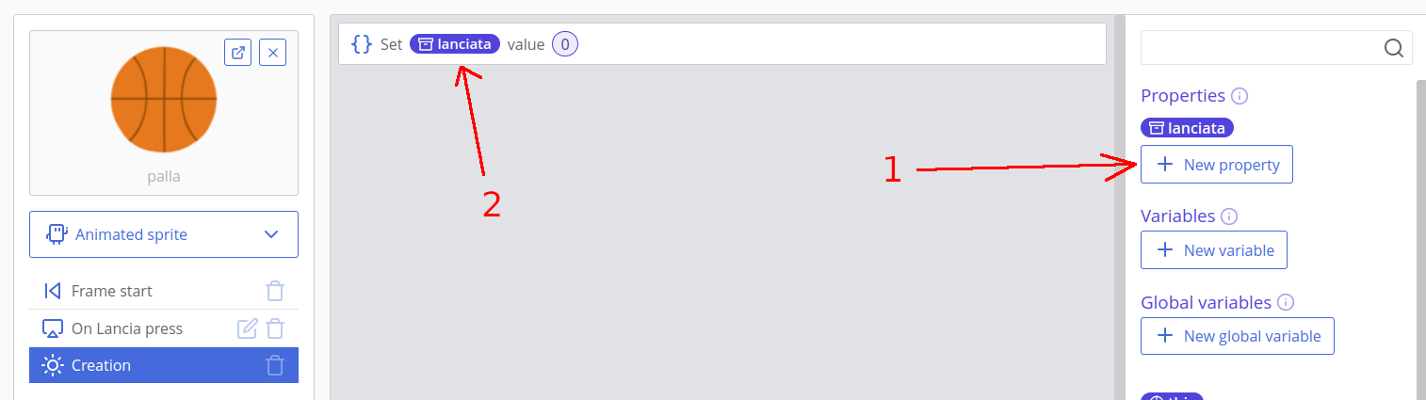
Creiamo un nuovo evento il cui codice verrà eseguito quando ct.js riceve l’azione “Lancia”. Vi ricordate? L’abbiamo definita molto più su in questo tutorial e corrisponde alla pressione del tasto spazio.
Quindi di nuovo:
- cliccare su “Add an event” in basso;
- scegliere l’evento “Action press”.
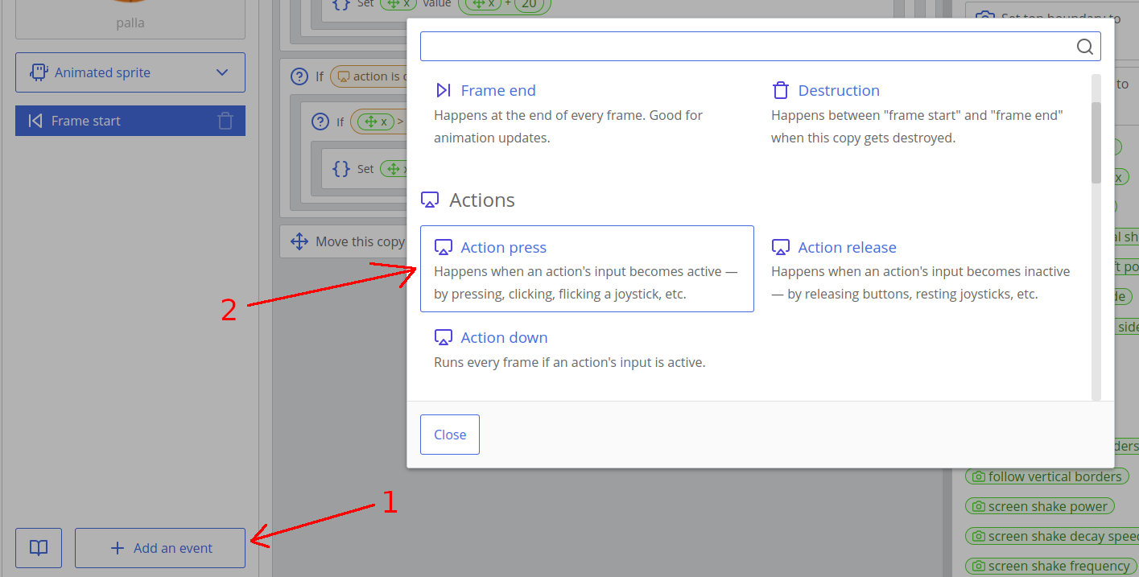
Vi viene chiesto di scegliere una azione. Scegliete “Lancia”:

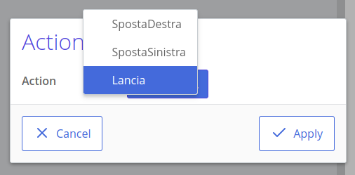
Aggiungete il codice:
- scegliete la sezione “Properties” per trovare la proprietà “lanciata”;
- create i blocchi come in figura.

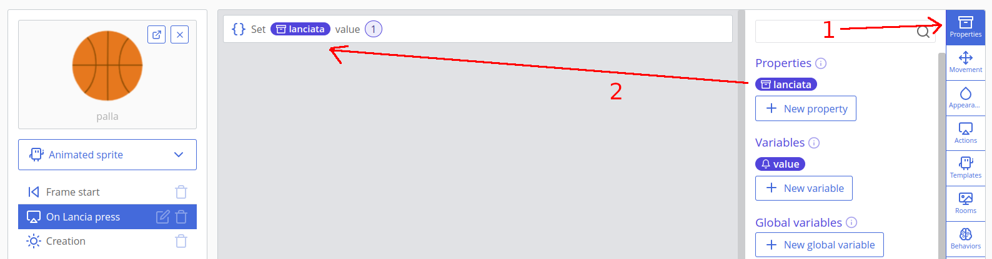
In pratica impostiamo la proprietà “lanciata” a 1 quando viene premuto lo spazio. Decidiamo che “1” vuol dire che la palla è stata lanciata e sta salendo; decidiamo anche che “2” vuol dire che la palla è stata lanciata e sta scendendo. Quindi:
- lanciata = 0 → la palla non è stata lanciata;
- lanciata = 1 → la palla è stata lanciata e sta salendo;
- lanciata = 2 → la palla è stata lanciata e sta scendendo.

Ora dovete cliccare nuovamente sull’evento “Frame start” e aggiungere tutto il codice qui sotto:

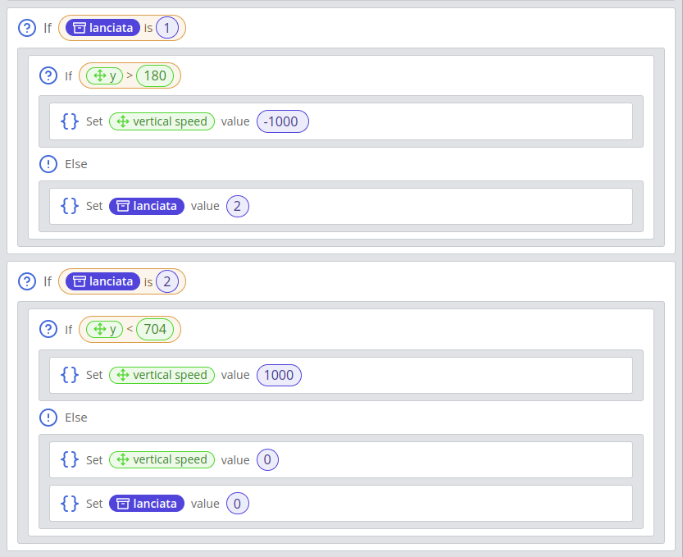
Se avete fatto tutto giusto e avviate il gioco quando premete il tasto spazio la palla sale fino al canestro e poi ritorna all’altezza da cui era partita.

Notate qualcosa che non vi aspettavate? Per esempio, avete provato a premere nuovamente lo spazio anche quando la palla è già in volo?
Oppure: cosa succede se muovete la palla a destra e sinistra mentre è già in volo?
E’ esattamente quello che vorreste?

Sfida! Pensate a quale possa essere la causa e a come risolvere il problema.
Se non ce la fate trovate la soluzione nell’appendice A.

Se vi interessa capire cosa fa tutto quel codice guardate nell’appendice B dove è spiegato istruzione per istruzione.

Comporre il codice del canestro
Il canestro è più semplice della palla: deve solo muoversi a destra e a sinistra continuamente.
Create un evento “Creation” come per la palla e copiate il codice:

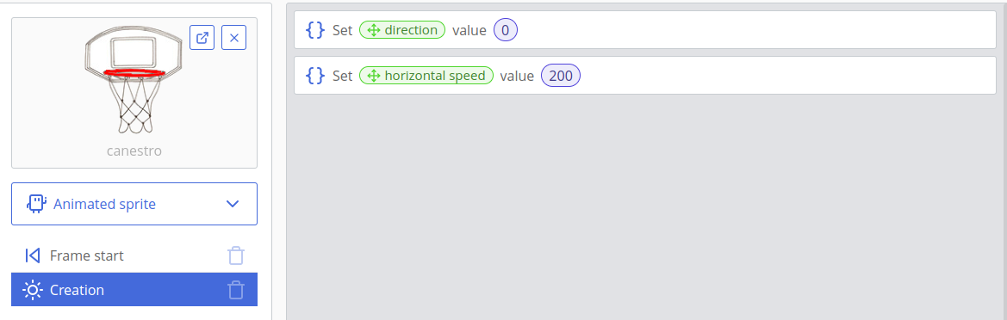
In poche parole, quando lo sprite viene creato impostiamo la sua velocità orizzontale a 200.

Poi selezionate l’evento “Frame start” e aggiungete il codice:
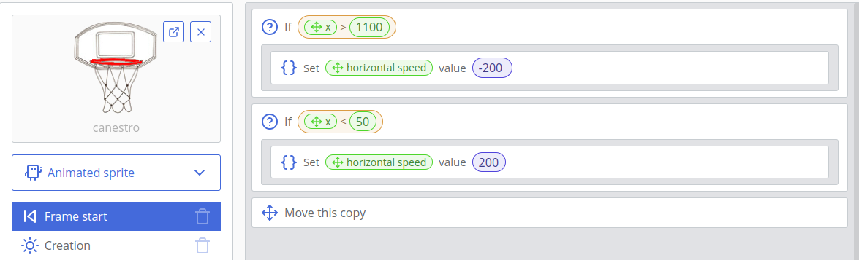
Questo codice inverte la velocità orizzontale ogni volta che il canestro raggiunge il bordo del campo, con il risultato che continua a rimbalzare da destra a sinistra e viceversa.

Gestire la collisione
Prima di gestire la collisione tra palla e canestro carichiamo un suono che verrà riprodotto quando la palla colpisce il canestro.
Per far questo dovete ricordarvi come si creano i nuovi “Asset”: andate a rivedere come abbiamo fatto a caricare le immagini se non ve lo ricordate.
Per caricare un suono la procedura è simile:
- cliccate sulla scheda “Assets” in alto;
- cliccate su “New Asset” a destra;
- scegliete “Sound”.

Si apre la seguente schermata:

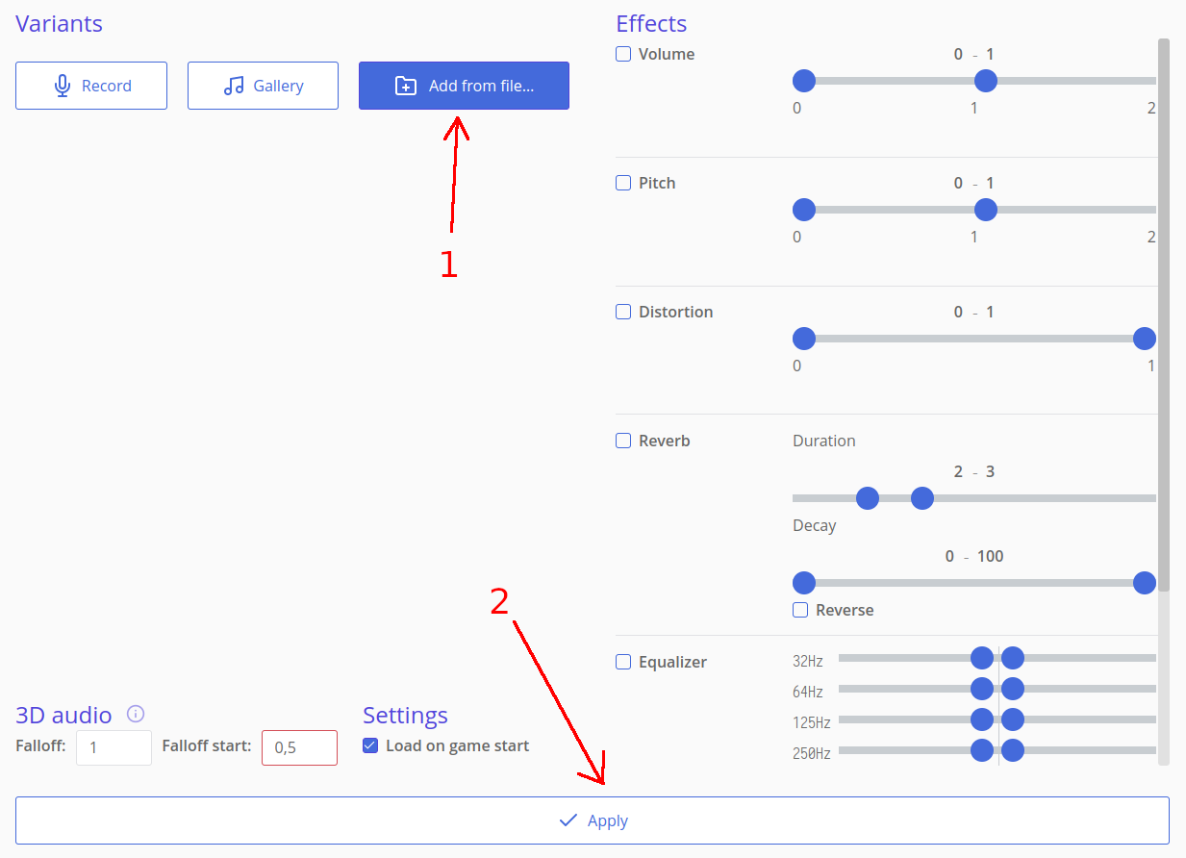
Quindi:
- cliccate su “Add from file” e scegliete il file che contiene il suono;
- infine cliccate su “Apply” per salvare.

Aprite di nuovo lo sprite della palla.
Create un nuovo evento, questa volta di tipo “Collision with a template” (collisione con uno sprite):
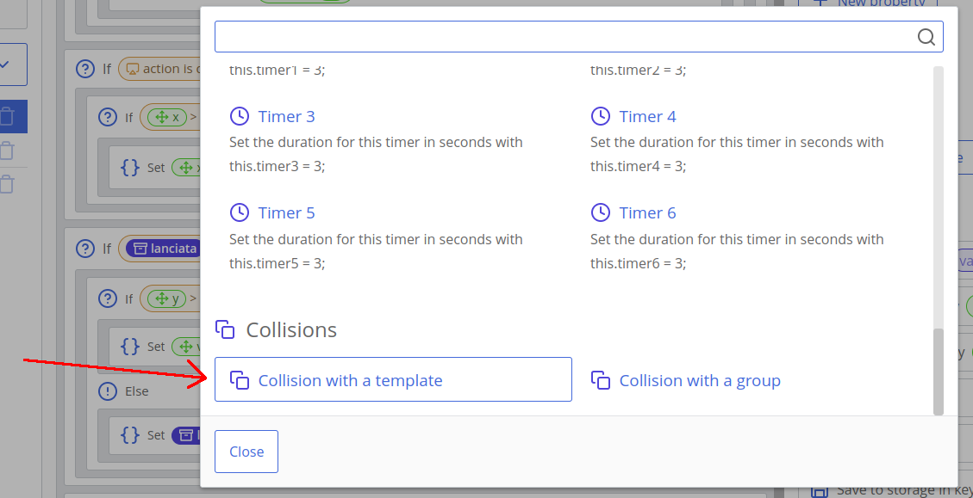
Vi viene chiesto di scegliere il template: selezionate lo sprite del canestro:

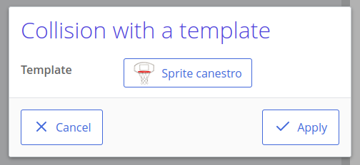
Quando l’evento è creato, selezionatelo nella lista a sinistra e inserite il codice che riproduce il suono in caso di collisione:
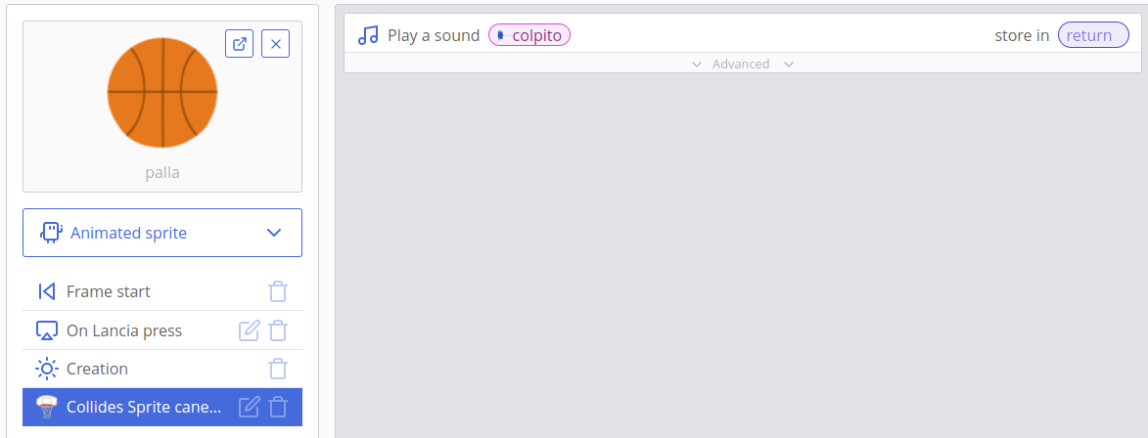

Provate il gioco e verificate che funzioni tutto correttamente.

Congratulazioni! Avete completato il vostro gioco!

Appendice A
Ovvero: come fare in modo che la palla non possa essere spostata a destra e sinistra mentre è già in volo; anche come evitare che possa essere mantenuta in volo premendo continuamente il tasto spazio.
Se vi ricordate, abbiamo definito una proprietà dello sprite palla che si chiama “lanciata” e che ci dice se la palla è a terra: in questo caso il valore di “lanciata” è uguale a zero.
Utilizziamo quindi questa proprietà per disattivare l’uso dei tasti quando la palla è in volo.

Selezionate lo sprite palla e scegliete a sinistra l’evento “Frame start”: è quello in cui c’è il codice del movimento della palla.
Al primo posto in alto aggiungete un blocco “if” che controlla se “lanciata is 0” e muovete al suo interno i due “if action is down” che lo seguono.
Risultato:

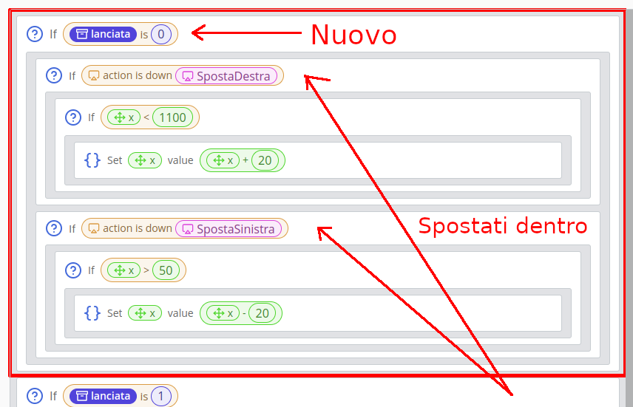
Quindi le azioni di movimento sono prese in considerazione solo quando lanciata = 0, ovvero quando la palla è a terra.

Ora veniamo alla pressione del tasto spazio. L’operazione è del tutto simile. Selezionate l’evento “On Lancia press” e aggiungete la stessa condizione per controllare quando la palla è a terra:

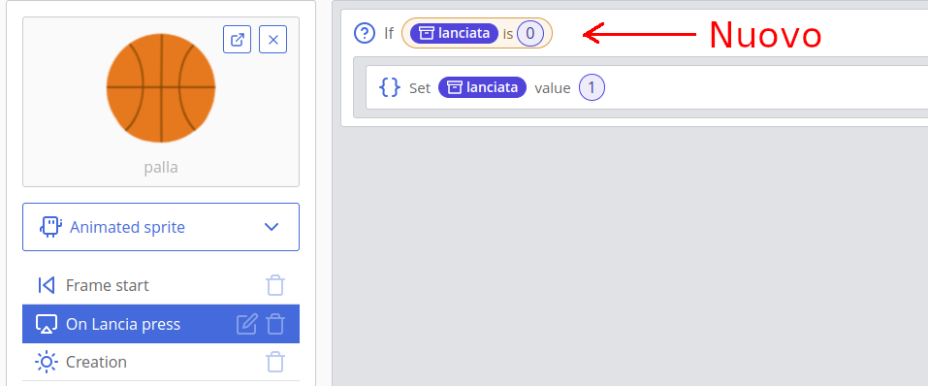

Appendice B
Qui trovate il codice di movimento verticale della palla spiegato istruzione per istruzione.

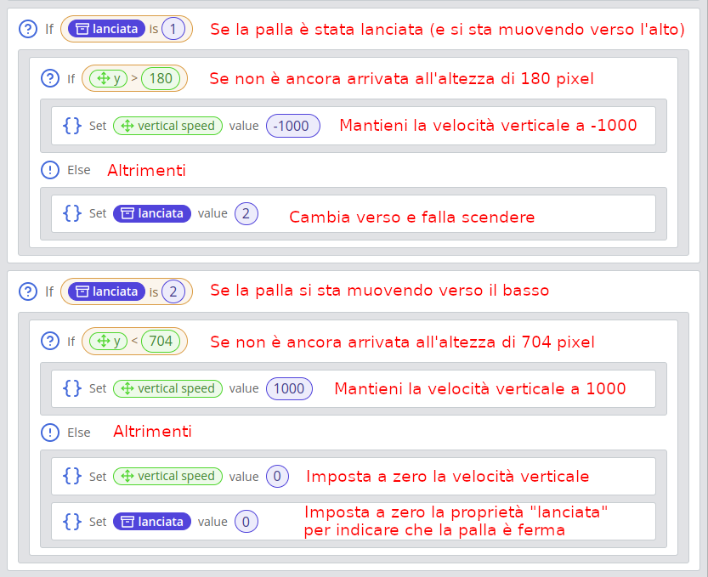
Quindi la proprietà “lanciata” ci fa capire come si sta muovendo la palla in modo che possiamo prendere decisioni e cambiarne il comportamento.

Per quanto riguarda le coordinate occorre tenere presente che ct.js usa un sistema che è tipico dei computer ma strano per chi è abituato al normale piano cartesiano.
Il “piano cartesiano” dello schermo di ct.js è orientato in questo modo:

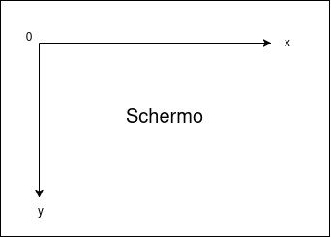
Quindi lo zero si trova nell’angolo in alto a sinistra, le x aumentano andando verso destra e le y aumentano muovendosi verso il basso.
Dunque più si scende più i valori delle y aumentano!

